Principper for offentlige indkøb af it

Danmark er blandt de bedste nationer i verden til digitalisering. Det skyldes blandt andet høje it-kompetencer i befolkningen, en høj grad af villighed både offentligt og privat til at anvende de digitale muligheder samt ikke mindst en lang række dygtige it-leverandører, der har leveret de løsninger, der har skabt værdien.

For at skabe succesfulde digitaliseringsprojekter har der de seneste år været stort fokus på at sikre en fælles kultur og samarbejdsdisciplin mellem statslige myndigheder og private it-leverandører, hvilket blandt andet forrige år førte til et kodeks for det gode samarbejde, udarbejdet i samarbejde mellem leverandører og myndigheder.

Kodekset alene sikrer dog ikke, at Danmark kan holde sig i front på det digitale område. Særligt bekymrer det IT-Branchen, at vi ser en række offentlige udbud, hvor konkurrencen har været begrænset.

Sund konkurrence er forudsætningen for at få størst mulig værdi af den offentlige digitalisering og de bedste resultater af den digitale omstilling af Danmark. Samtidigt er et marked i sund konkurrence forudsætningen for en innovativ og stærk dansk it-sektor, der kan skabe vækst og arbejdspladser.

IT-Branchen ønsker derfor med dette udspil til principper for offentlige indkøb af it at bidrage til et marked for løsninger til det offentlige i sund konkurrence, herunder at vi undgår offentlige udbud, hvor ingen eller for få byder.

Vi foreslår følgende 5 principper for offentlige indkøb af it:
- Offentlige indkøb af it skal understøtte konkurrencen på markedet og udnytte bredden i markedet.
- Det offentlige må ikke udvikle nye løsninger for offentlige midler, hvis der allerede findes velfungerende løsninger på markedet
- Leverandøren skal eje rettighederne til kildekoden, hvis det ikke er open source
- Det offentlige skal styrke sine kompetencer som kunde og opbygge domæneviden
- Offentlige indkøb skal understøtte kvalitet, innovation og etableringen af nye markeder

- Offentlige indkøb af it skal understøtte konkurrencen på markedet og udnytte bredden i markedet
Vi har en rigtig bred og mangeartet it-branche i Danmark med næsten 3000 it-leverandører, der leverer løsninger til det offentlige. De er gode til forskellige ting, arbejder på forskellige måder og har forskellig størrelse og forudsætninger.

Vi skal udnytte denne bredde i digitaliseringen af vores offentlige sektor fremfor at modarbejde den. Det kan vi opnå ved at differentiere vores tilgang til it-udvikling på tværs af forskellige løsningstyper, og ved at ensarte vores tilgang på tværs af myndigheder.
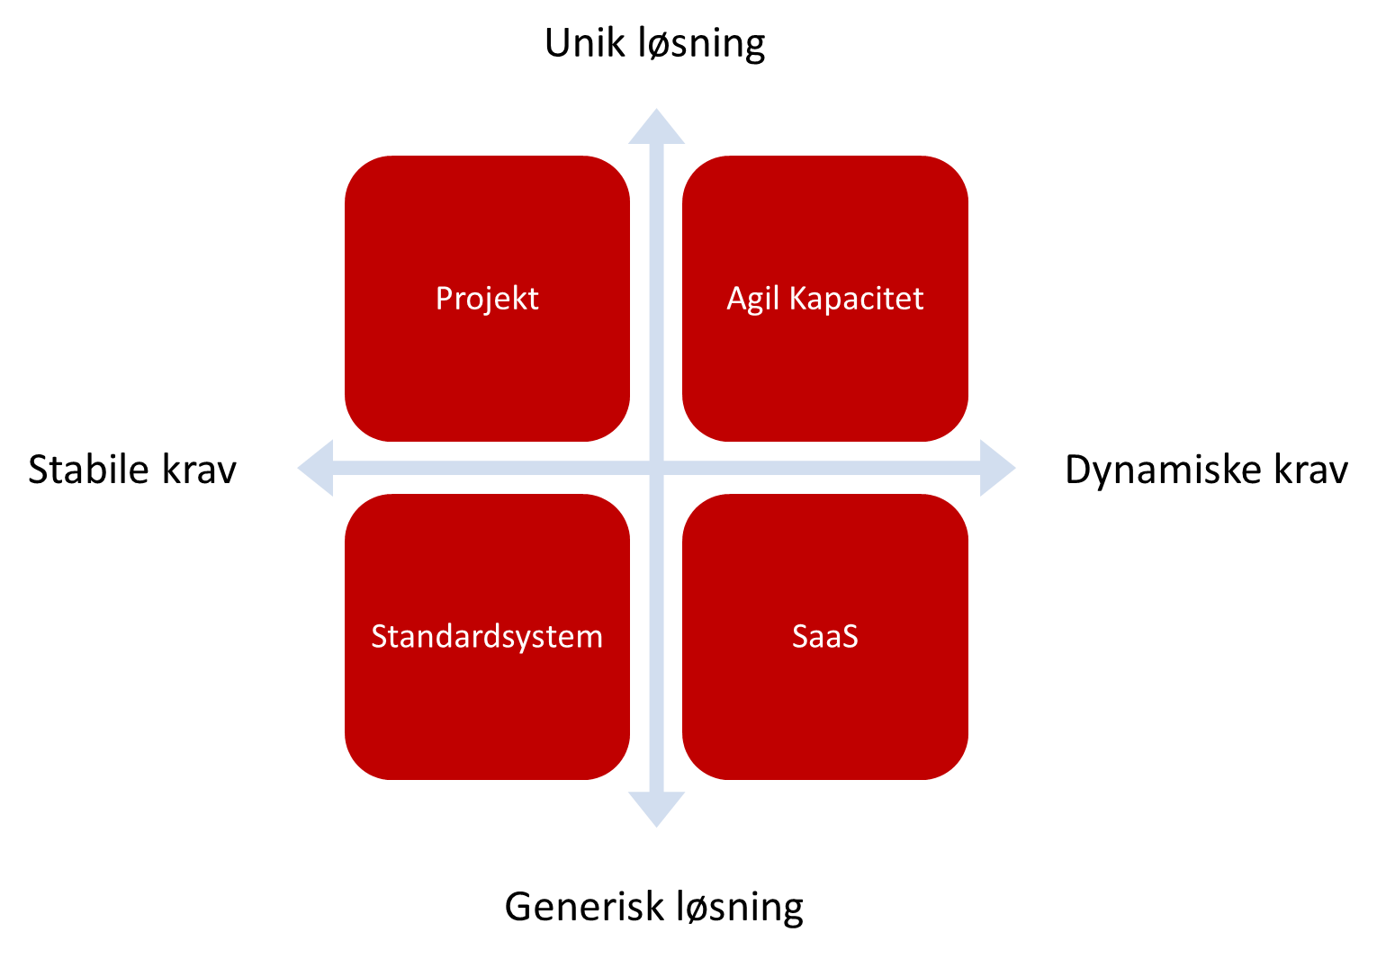
Der findes mange forskellige modeller for samarbejde mellem offentlige og private omkring it-udvikling, og de har hver deres fordele og ulemper. Der findes ikke én model som i enhver given situation er den rette at vælge.

Den offentlige myndighed har gennem en markedsdialog mulighed for at afklare den rette model, som også beskrevet i kodeks for det gode samarbejde.

- Det offentlige må ikke udvikle nye løsninger for offentlige midler, hvis der allerede findes velfungerende løsninger på markedet
Hvis der efterspørges generiske løsninger eller løsninger, der med meget få tilpasninger kan være relevante for en større gruppe af myndigheder, vil der ofte være en interesse fra leverandørerne i at udvikle og udbyde konkurrerende standardprodukter til markedet.

Ved udvikling af standardløsninger påtager leverandørerne sig en stor del af risikoen, da det up front kræver store investeringer. Konkurrencen mellem de forskellige løsninger vil ligeledes sikre en løbende innovation og udvikling på markedet.

Det er altafgørende for leverandører af standardløsninger, at der er et stabilt marked. Leverandørerne har brug for minimum 3 og gerne 5 år med vished for investeringer i opbygning af produkter.

For at understøtte et velfungerende produktmarked bør det offentlige fokusere på at fjerne barriererne for at investere i digitale standardløsninger.
- Det offentlige skal først og fremmest holde sig fra at udvikle eller få udviklet løsninger der konkurrerer med de eksisterende løsninger på markedet. Hvis der skabes tvivl om et eksisterende eller fremtidigt marked, vil innovation og investeringer stoppe. Markedet har brug for meget klare udmeldinger
- Der, hvor der ikke findes eksisterende løsninger bør, det offentlige ligeledes altid undersøge, om der er interesse i markedet for at udvikle nye løsninger inden de selv igangsætter en udvikling
- Endelig bør det offentlige afholde sig fra for høj grad at monopolisere i indkøbsgrupper, da der er høj risiko for, at mindre leverandører tvinges ud af markedet, hvis der i stedet for 98 mulige kunder kun er fx 10
- Endelig bør det offentlige afholde sig fra at samordne indkøb i en grad, at der de facto alene levnes plads til én leverandør.

- Leverandøren skal eje rettighederne til kildekoden, hvis det ikke er open source
Det offentliges ejerskab af kildekode er en forhindring for genanvendelse. Når det offentlige får udviklet løsninger, bør leverandøren have ejerskab over kildekoden til løsningen, så den kan genanvendes i andre sammenhænge, alternativt bør kildekoden stilles til rådighed under en open source licens.

Det vil sikre incitament hos leverandøren til at udvikle og videreudvikle gode løsninger, som efterfølgende kan markedsliggøres på et andet marked. Det vil ligeledes muliggøre brug af standardløsninger og standardkomponenter i højere grad end i dag.

Den offentlige kunde skal naturligvis have mulighed for at skifte leverandør af både løsning og drift. Det hensyn kan sikres på andre måder end ved at eje kildekoden, det offentlige kan efterspørge en udvidet/ubegrænset brugsret inden for den ramme, som den er udbudt til at løse.

- Det offentlige skal styrke sine kompetencer som kunde og opbygge domæneviden
Det er afgørende for et godt samarbejde om it-udvikling at både kunde og leverandør har de rette kompetencer til at gennemføre it-projektet og deltage i udvikling med agil kapacitet. Det offentlige skal særligt styrke sin domæneviden.

Det er afgørende, at den enkelte myndighed har den nødvendige domæneviden til at kunne indgå i udviklingssamarbejdet med leverandøren – det vil sige, at man forstår og kender alle hjørner af lovgivningen, så man specificerer lovlige systemer. Den offentlige myndighed bør aldrig i projekter eller agil udvikling uddelegere domæneviden til eksterne konsulenter eller til leverandøren.

Det offentlige bør ligeledes styrke sine kompetencer til at styre it-udbud, og it-projekter, herunder at indgå i agile projektudviklingsforløb. Det kræver blandt andet, at det offentlige bliver bedre til at udbyde it-projekter på en måde der understøtter andre tilgange end vandfaldsudvikling.

- Offentlige indkøb skal understøtte kvalitet, innovation og etableringen af nye markeder
Helt overordnet bør offentligt indkøb understøtte kvalitet og innovation, og egentlige innovationsprojekter skal føre til opbygning af nye markeder.

Innovation og kvalitet styrkes af sund konkurrence. Det offentlige bør derfor i højere grad arbejde med flere leverandører i de store udbud, for at sikre en større konkurrence.

Ligeledes bør det offentlige tage et opgør med den hårde effektiviseringsdagsorden og skarpe fokus på pris, frem for kvalitet. Med mindre fokus på prisen vil kvaliteten og samarbejdet kunne løftes markant

Det fællesoffentlige rammeværk og kontrakter skal understøtte agil udvikling og levering over cloudløsninger. Dette vil på flere områder kræver nogle andre kontraktparadigmer, end der benyttes i dag.

Den offentlige sektor skal være offensiv i forhold til at udnytte mulighederne i clouden. Et stigende antal løsninger vil fremover blive leveret over cloud-platforme, og det offentlige bør understøtte denne tendens. Dette vil sænke barrieren for nye leverandører markant, og det vil medføre en stor vækst i antal løsninger og leverandører rette mod det offentlige.

Ny teknologi som kunstig intelligens, internet of things og RPA har potentialet til at nytænke den måde det offentlige arbejder på. Det har KL blandt andet understreget med initiativet ”Kommunernes teknologispring”. Det offentlige bør understøtte anvendelse af ny teknologi i sine udbud, og aktivt understøtte innovation i tæt samarbejde med leverandørerne.
Det offentlige udbyder da også flere innovationsprojekter. Det er afgørende, at de sigter mod opbygningen af et marked.

Det bør altid sikres, at innovation kobles tæt med en eller flere leverandører, og at der sigtes mod en efterfølgende markedsliggørelse med flere interesserede leverandører til at understøtte konkurrencen på markedet. Formålet bør altid være, at opbygge et marked hvor flere leverandører har lyst til at investere.

På det kommunale område, vil innovationsprojekter med fordel kunne forankres i en mindre gruppe af kommuner, der sammen kan løfte innovationsprojektet. Det kunne være den nye spændende opgave for KOMBIT eller de kommunale indkøbsfællesskaber.
For at sikre en efterfølgende markedsliggørelse, bør innovationsprojekterne som minimum
- Stille krav om, at det, som udvikles, stilles til rådighed for alle interesserede leverandører, fx gennem en Open Source licens
- Sikre at mindst en, og gerne flere leverandører deltager aktivt i innovationsprojektet, og gerne bidrager til medfinansiering
- Hvis det på bagkant af et innovationsprojekt ikke lykkes at skabe et attraktivt marked med flere leverandører (indenfor en periode på et par år), og der er en kommunal efterspørgsel, bør det offentlige overveje andre skalleringsformater, som fx fælleskommunalt udbud i regi af KOMBIT.

